En caso de necesitar un docker:

docker pull osrf/ros:humble-desktop-full

docker run -it --name Blastoise1 --net=host -e DISPLAY=$DISPLAY --volume /home/$USER/Docker_folder:/home/Docker_folder -v /tmp/.X11-unix/:/tmp/.X11-unix –devicesudo /dev/ttyUSB0 osrf/ros:noetic-desktop-full

########EXPLICAR LO ANTERIOR

To have admin permisions and add files to the docker folder use:
sudo chown -R $USER:$USER /var/lib/docker/volumes/myvolume/_data/
docker start container_name
docker attach container_name
docker exec -it container_name bash

----------------------------------------------------------------------------------------------------------------------------
NO EXISTE ROS BRIDGE PARA HUMBLE, HUMBLE DESKTOP IMAGE, NO ESTA PARA RASPBERRY PI4

docker pull oorischubert/humble_desktop

docker run -it --name MAP3D --net=host -e DISPLAY=$DISPLAY --volume /home/$USER/MAP3D:/home/Docker_folder -v /tmp/.X11-unix/:/tmp/.X11-unix --device /dev/ttyAMA0 oorischubert/humble_desktop

sudo chown -R $USER:$er /home/er/MAP3D

Comunicación ROS1 Noetic a ROS2 Humble
Requisitos Previos
- PC con ROS2 Humble y docker engine
- Robot móvil con ROS1 Noetic

- Install ROS1 Noetic Docker
docker pull osrf/ros:noetic-desktop-full
docker run -it --name container_name --net=host -e DISPLAY=$DISPLAY --volume /home/$USER/Docker_folder:/home/Docker_folder -v /tmp/.X11-unix/:/tmp/.X11-unix –devicesudo /dev/ttyUSB0 osrf/ros:noetic-desktop-full
Luego de realizado este proceso, debemos asegurar que el Docker tenga permisos de administrador para así poder añadir archivos a la carpeta del Docker en uso siguiendo estas instrucciones:
sudo chown -R $USER:$USER /dirección/a la/carpeta definida anteriormente/
docker start container_name
docker attach container_name
docker exec -it container_name bash
roscore
- Clone the ros-humble-ros1-bridge-builder repository:
git clone https://github.com/TommyChangUMD/ros-humble-ros1-bridge-builder.git
cd ros-humble-ros1-bridge-builder
docker build . -t ros-humble-ros1-bridge-builder
docker run -it --privileged \ --volume /dev/shm:/dev/shm --network=host \ ros-humble-ros1-bridge-builder \ bash
source ~/ros-humble-ros1-bridge/install/local_setup.bash
ros2 run ros1_bridge dynamic_bridge
Los anteriores pasos llevan bastante tiempo, por lo que hay que ser pacientes y esperar a que se realice el proceso de instalación completamente. Es importante recordar estar al pendiente pues pueden ocurrir errores durante este proceso.

otra opción que encontre, ros humble nativo y se crea un docker de noetic ESTA ES.

https://github.com/TommyChangUMD/ros-humble-ros1-bridge-builder

git clone https://github.com/TommyChangUMD/ros-humble-ros1-bridge-builder.git
cd ros-humble-ros1-bridge-builder

docker build . -t ros-humble-ros1-bridge-builder

esta vaina, toma tiempo

cd ~/
apt update; apt upgrade
apt -y install ros-humble-desktop
docker run --rm ros-humble-ros1-bridge-builder | tar xvzf -

source ~/ros-humble-ros1-bridge/install/local_setup.bash
ros2 run ros1_bridge dynamic_bridge

en el PC.

git clone https://github.com/TommyChangUMD/ros-humble-ros1-bridge-builder.git
cd ros-humble-ros1-bridge-builder

# By default, ros-tutorals support will be built: (bridging the ros-humble-example-interfaces package)
docker build . -t ros-humble-ros1-bridge-builder

docker run -it --privileged \ --volume /dev/shm:/dev/shm --network=host \ ros-humble-ros1-bridge-builder \ bash

This command launches an interactive (-it) container based on the ros-humble-ros1-bridge-builder image, granting it privileged access (--privileged), shared memory (--volume /dev/shm:/dev/shm), and host network (--network=host). Inside the container, you'll have access to the bridge binary and ROS Humble environment for configuration.

source ~/ros-humble-ros1-bridge/install/local_setup.bash
ros2 run ros1_bridge dynamic_bridge

colcon build –symlink-install
. install/setup.bash

ros2 run my_subscriber_pkg teleop_node
ros2 run my_subscriber_pkg subscriber_node

- La carpeta de ROS1Master, contiene los nodos subscriptores. Se crea:

docker run -it --name migration --net=host -e DISPLAY=$DISPLAY --volume /home/$USER/...Dirección.../ROS1Master:/home/Docker_folder -v /tmp/.X11-unix/:/tmp/.X11-unix osrf/ros:noetic-desktop

en otro terminal (fuera del docker):

sudo chown -R $USER:$juan /home/juan/Robotics/Proyecto/Mapeo3D_LiDAR2D/ROS1Master

Dentro del docker, correr

sudo apt update
apt install nano
apt install gedit

Para identificar la dirección IP. hostname -I

export ROS_MASTER_URI=http://192.168.8.109:11311

“
Ve, conecta DOS maquinas corriendo ROS1 con el export
ROS_MASTER_URI=http://192.168.8.109:11311
la ip es la del master, el comando se debe correr en ambas, asi como roscore
“

Commands to run in ROS1

source /opt/ros/noetic/setup.bash
catkin_make
source devel/setup.bash

Docker Noetic

docker start migration
docker attach migration ##(ambos en el mismo terminal)

docker exec -it migration bash ##(en un terminal diferente)

export ROS_MASTER_URI=http://192.168.8.109:11311
roscore
source devel/setup.bash
rosrun my_subscriber_pkg cmd_vel_subscriber.py

En el Robot
source /opt/ros/noetic/setup.bash
export ROS_MASTER_URI=http://192.168.8.109:11311 ##Esta linea se debe correr en cada terminal nuevo para que los topics que se corran se vean reflejados en el Master. Otra opción es definirlo en el bash nano ~/.bashrc ##y se anexa la linea del export al final
source devel/setup.bash

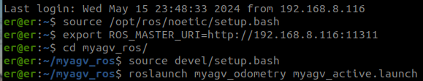

Chistoso, por el momento, se debe abrir la GUI de l robot, activar el laser y cerrar el terminal emergente, sin cerrar la GUI. Esto con el fin de que el lidar se empiece a mover y posteriormente correr el myodometry I que el /scan se pueda acceder

dentro de la GUI del robot esto es lo unico que debe estar corriendo:

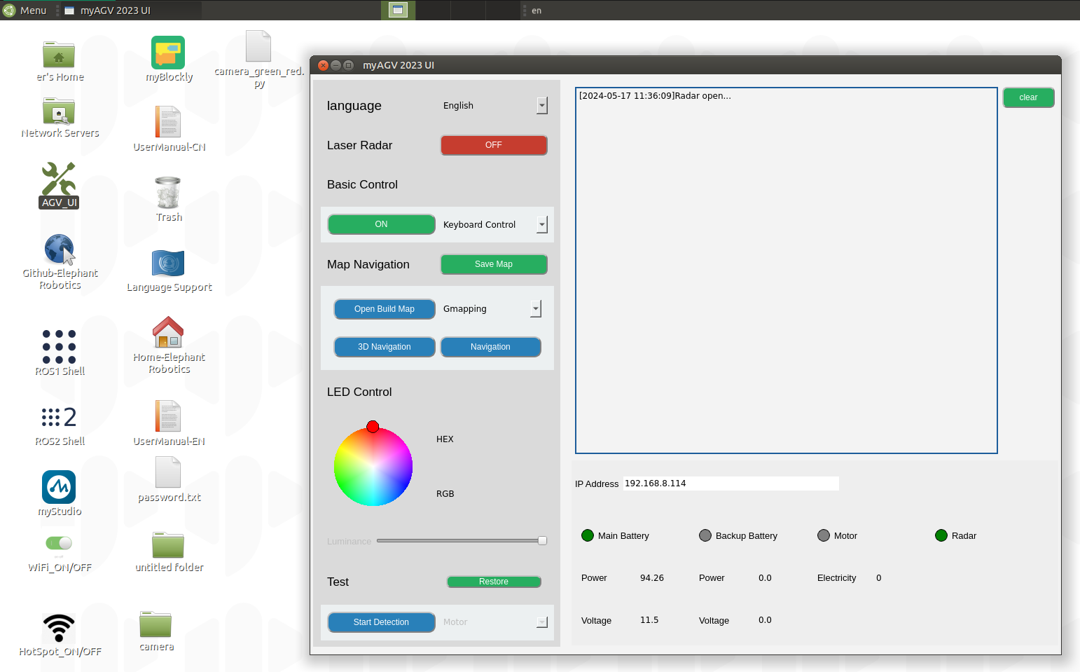

Nodo basico que se debe correr para el robot:

cd myagv_ros
roslaunch myagv_odometry myagv_active.launch

Resultado de buena comunicación:

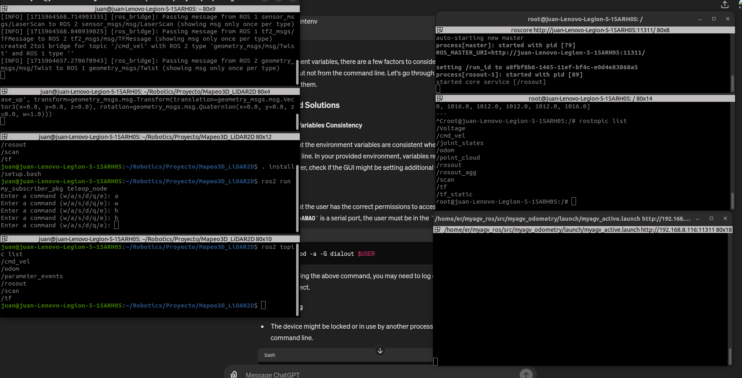

Comandos para correr el Proyecto

Teniendo todo lo anterior claro, correctamente instalado. Para correr el proyecto se debe:
- Tener un terminal con ROS1 Docker, para activar el roscore (ya debe estar configurado el rosmaster)
  - docker start migration
  - docker attach migration
  - roscore
- (Es importante resaltar que se debe hacer una conexión por VNC al robot, para que desde la innterfaz se active el lidar RPLidar propio del robot). En un terminal de con ssh:
  - er@er:~/MAP3D$ source devel/setup.bash
  - er@er:~/MAP3D$ roslaunch my_robot_pkg robot.launc
- En un otro terminal, correr el RosBridge:
  - juan@juan-Lenovo-Legion-5-15ARH05:~$ ros2 run ros1_bridge dynamic_bridge
- En otro terminal nativo en el workspace de ROS2:
  - juan@juan-Lenovo-Legion-5-15ARH05:~/Robotics/Proyecto/Mapeo3D_LiDAR2D$ ros2 run my_subscriber_pkg subscriber_node
  - juan@juan-Lenovo-Legion-5-15ARH05:~/Robotics/Proyecto/Mapeo3D_LiDAR2D$ ros2 run navigation_pkg obstacle_node

